*Před instalací a provozem si pečlivě přečtěte tento návod k obsluze.*

**UŽIVATELSKÝ NÁVOD K OBSLUZE – VESTAVNÁ VINOTÉKA**





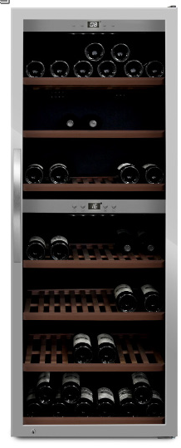

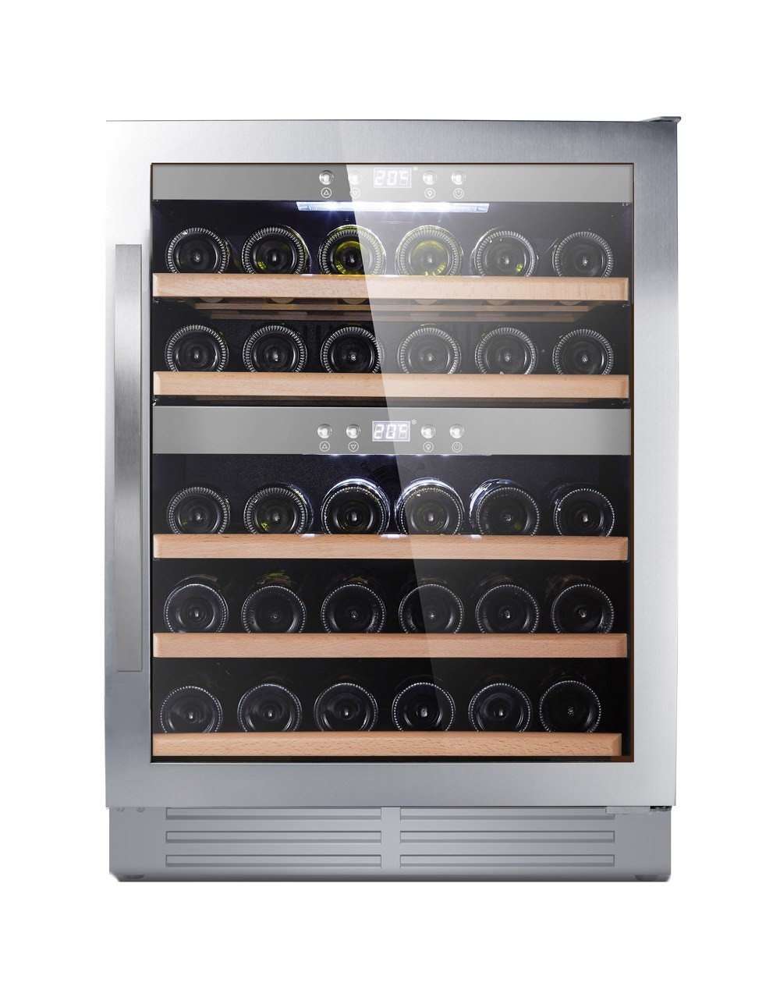

**CS**

SW-40| SW-54

**Lindström & Sondén AB**

Havsbadsvägen 1, 262 63 Ängelholm, Švédsko

VÝKLAD ......................................................................................... 3

1. Elektrické požadavky....................................................................................3

1.2 Omezení instalace.......................................................................................3

1.3 Používání prodlužovacích kabelů ........................................................4

1.4 Instalace vinotéky …...................................................................................4

1.5 Funkce vinotéky a počáteční nastavení..............................................6

1.6 Důležité bezpečnostní pokyny...............................................................7

6 . ŘEŠENÍ PROBLÉMŮ **......................................................14**

6.1 Problém a řešení .....................................................................................15

6.2 Záležitosti vyžadující pozornost.........................................................17

6.3 VAROVÁNÍ!..................................................................................................18

5 . ÚDRŽBA .....................................................................................1**3**

4 . SKLADOVÁNÍ LAHVÍ VÍNA…….............................. **12**

4.1 Způsob ukládání lahví….........................................................................12

4.2 Bezpečnost lahví a polic……....................................................................12

4.3 Procento vlhkosti uvnitř vinotéky……................................................13

Neinstalujte vinotéku na místě bez řádné izolace nebo vytápění, např. v garáži apod.

Vyberte pro vinotéku vhodné místo, tedy tvrdý rovný povrch mimo dosah přímého slunečního záření nebo zdrojů tepla, např. radiátorů, podlahového vytápění, kuchyňských spotřebičů apod. Případné nerovnosti podlahy by měly být upraveny pomocí vyrovnávacích nožiček umístěných na předním a zadním spodním rohu vinotéky.

-

1. Výklad

Tento návod k obsluze je univerzální verzí pro modely SW-40, SW-54 vestavných vinoték vyráběných naší společností. Vzhled zakoupených jednotek se může od návodu k obsluze mírně lišit, nemá to však vliv na správný provoz zařízení a používání.

Pečlivě si přečtěte části odpovídající konkrétnímu modelu, který jste si vybrali, a návod k obsluze si uschovejte, abyste do něj mohli v případě nutnosti i později nahlédnout.

ELEKTRICKÉ POŽADAVKY

Ujistěte se, že je k dispozici vhodná elektrická zásuvka (220-240V/50Hz) se správným uzemněním pro napájení vinotéky.

Nepoužívejte adaptéry se třemi zástrčkami nebo neodřezávejte třetí uzemnění, abyste mohli použít zásuvku se dvěma zástrčkami. Jednalo by se o nebezpečný postup, protože neposkytuje účinné uzemnění vinotéky a mohlo by dojít k nebezpečí úrazu elektrickým proudem.

1.2 OMEZENÍ INSTALACE

-

2 . PROVOZ VAŠÍ VINOTÉKY ……............................................ **8**

1.1

-

3. NASTAVENÍ TEPLOTY ..........................................................10

3.1 Nastavení teploty chladiče vína……....................................................10

-

2

3

Po přijetí skříňky, tuto vybalte a ujistěte se, že nemá žádné vady vnějšího vzhledu (způsobené nárazy, deformací atd.).

Otevřete dvířka a zkontrolujte veškeré vnitřní vybavení a dodané položky, zda jsou kompletní (police, návod, ovládací panel atd.) Pokud police nebo držáky polic během přepravy odpadnou, nainstalujte je podle následujících bodů.

Po kontrole, pokud není žádný problém, přeneste skříňku na konečné místo instalace, které by mělo být ošetřeno následujícím způsobem:

(A) Vinotéku umístěte na rovný povrch, pokud tomu tak není, upravte nožičky vinotéky tak, aby byly v rovině.

Umístěte zařízení v dostatečné vzdálenosti od zdrojů tepla a míst s vysokou vlhkostí (prádelna, koupelna apod.).

Při přemísťování skříňky ji nenaklánějte pod úhlem větším než 45°. Mezi převozem a přenášením je nutné ponechat interval minimálně 10 minut před opětovným spuštěním.

Pokud chcete skříňku instalovat do pracovního stolu, ujistěte se, že je větrání uvolněno, v opačném případě může dojít ke snížení efektu používání.

1.4 INSTALACE VINOTÉKY

1.3 POUŽÍVÁNÍ PRODLUŽOVACÍCH KABELŮ

Nepoužívejte prodlužovací kabely z důvodu možného ohrožení bezpečnosti za určitých podmínek. Je-li nutné použít prodlužovací kabel, používejte pouze třívodičový prodlužovací kabel s uzemněnou zástrčkou se třemi lopatkami a zásuvku se třemi zásuvkami, která tuto zástrčku přijme. Označená jmenovitá hodnota prodlužovacího kabelu musí být stejná nebo vyšší než elektrická jmenovitá hodnota spotřebiče.

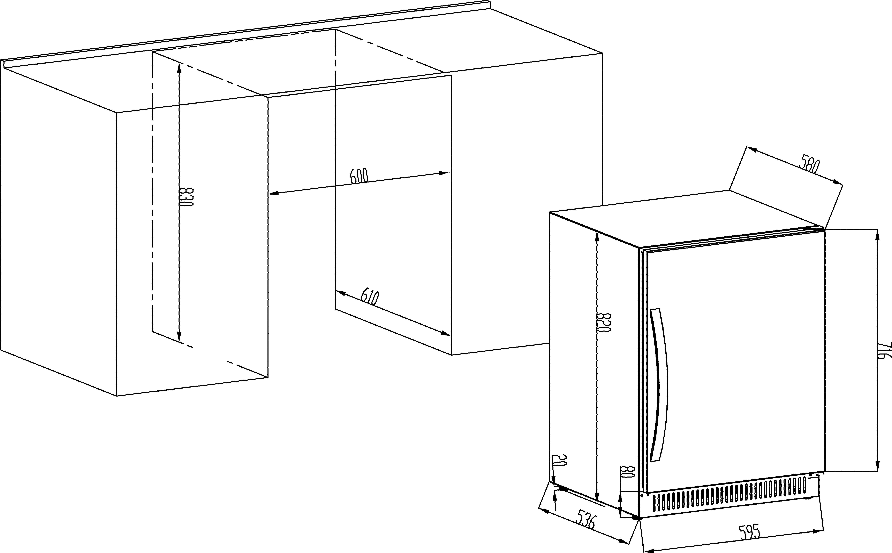



SW-40:

1.

2.

SW-54:

3.

4.

5.

6.

4

5

Vinotéku používejte pouze k určenému účelu, jak je popsáno v této příručce.

Vinotéku nikdy neodpojujte ze zásuvky vytažením napájecího kabelu, ale pevně uchopte zástrčku a vytáhněte ji přímo ze zásuvky.

Opotřebovaný nebo poškozený kabel ihned opravte nebo vyměňte, nikdy nepoužívejte kabel, který je rozštípnutý nebo jeví známky opotřebení po celé délce nebo na povrchu či na jeho konci

Tento spotřebič mohou používat děti od 8 let a starší a osoby se sníženými fyzickými, smyslovými nebo duševními schopnostmi nebo s nedostatkem zkušeností a znalostí, jsou-li pod dohledem nebo byly poučeny o bezpečném používání spotřebiče a rozumí souvisejícím nebezpečím. Děti si se spotřebičem nesmí hrát. Čištění a uživatelskou údržbu nesmí provádět děti bez dozoru.

Děti by měly být pod dohledem, aby si se spotřebičem nehrály. Nedovolte dětem na vinotéku lézt, sedět na ní nebo na ní stát, ani se zavěšovat na police. Mohlo by dojít k poškození vinotéky.

Nepoužívejte prodlužovací kabel. Nepoužívejte toto zařízení, pokud je jeho napájecí kabel nebo zástrčka poškozená, nebo nefunguje správně či je poškozená, nebo nefungovala správně. Pokud je napájecí kabel poškozený, musí jej vyměnit výrobce nebo jeho servisní středisko nebo jinak kvalifikovaná osoba, aby se předešlo jakémukoli nebezpečí.

Do skříňky neumisťujte jiné spotřebiče.

Základní bezpečnostní opatření při používání:

Jakmile je jednotka stabilní a připravená ke skladování, odstraňte z polic obalové materiály.

Lahve rovnoměrně rozprostřete, aby se hmotnost rozložila na celou plochu a nesoustředila se na jedno místo. Lahve se nesmí dotýkat zadní části skříňky ani schůdku ve spodní části.

Ujistěte se, že všechny láhve nejsou seskupeny v horní nebo dolní části skříňky.

Vždy vytahujte pouze jednu pojízdnou polici. Nikdy se nepokoušejte vytáhnout více polic najednou.

Do vinotéky se vejdou láhve standardní velikosti Bordeaux, jak je uvedeno níže. Pokud až polovinu vaší sbírky tvoří láhve nestandardní velikosti Bordeaux, může se maximální kapacita snížit až o 20-25 %.

Pokud se vaše sbírka skládá převážně z těchto větších lahví, může se maximální kapacita snížit až o 40 %.

Police (typ a počet polic se u jednotlivých modelů liší)

Před připojením vinotéky ke zdroji napájení ji nechte stát ve vzpřímené poloze přibližně 24 hodin. Tím snížíte možnost poruchy chladicího systému způsobené manipulací během přepravy.

Po zapojení přístroje do elektrické zásuvky nechte přístroj běžet alespoň 30 minut, aby se aklimatizoval, a teprve poté provádějte jakékoli úpravy.

Vinotéku lze nastavit na libovolnou teplotu v rozmezí od 5 °C až do 20 °C, aby vyhovovala vašim požadavkům na skladování vína.

1.6 DŮLEŽITÉ BEZPEČNOSTNÍ POKYNY

1.5 FUNKCE VINOTÉKY A POČÁTEČNÍ NASTAVENÍ

-

-

-

-

-

-

-

-

-

-

-

-

-

-

-

6

7

Instalace vaší rukojeti

Vyjměte všechny láhve.

Vytáhněte polici až na doraz.

**V případě provedení A:** zvedněte polici nahoru a vyjměte ji z posuvníku. Při montáži police se ujistěte, že otvor ve dřevě musí odpovídat háku posuvníku.

**V případě provedení B**: a) odšroubujte dřevěnou polici z posuvníku

b) vyjměte starou polici a vyměňte ji za novou c) opět přišroubujte dřevěnou polici zespodu jako v předchozím případě.

V **případě provedení C**, které je bez posuvníku, zavřete limit a vyjměte polici.

1.

2.

3.

1. Vyjmutí police

Jakmile je nutné vyměnit dřevěnou polici, zkontrolujte, který druh posuvníku je potřeba vyměnit.

2 . PROVOZ VAŠÍ VINOTÉKY

3. Obsluha vaší vinotéky

Každá vinotéka obsahuje ovládací panel na přední straně jednotky.

Tento ovládací panel obsahuje několik funkcí pro ovládání a regulaci teploty.

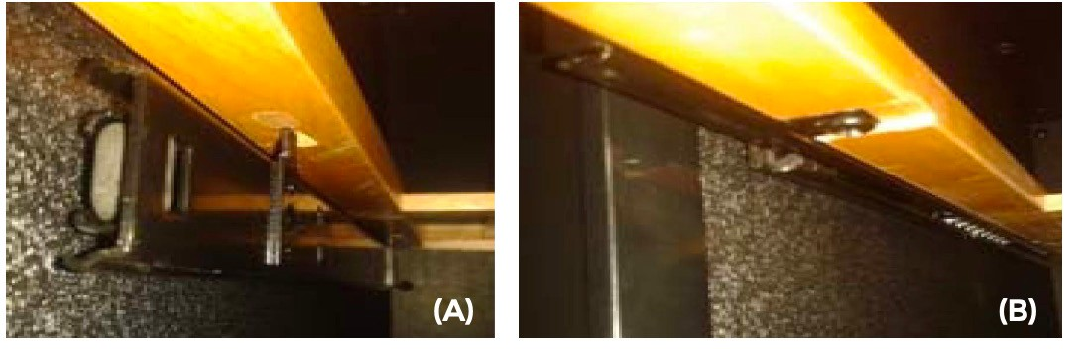

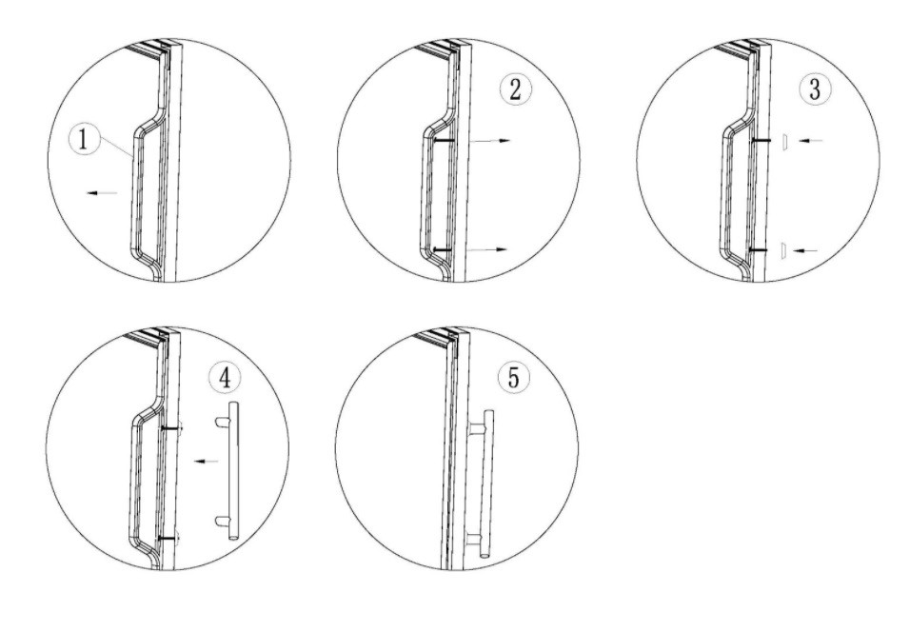

2.

Vyjmutí pojízdné police:

1.

2.

3.

4.

5.

Stáhněte těsnění dveří za místem rukojeti. Vložte šrouby do předvrtaných otvorů. Připevněte těsnění.

Připevněte rukojeť.

Utáhněte šrouby a zatlačte těsnění dveří zpět na místo.

8

9

**3.1.3 Změna zobrazení teploty**

Stiskněte tlačítko teploty nahoru a dolů na 5 sekund a poté,

se na displeji teploty mění mezi °C a F° .

Zapnutí/vypnutí systému spádové zóny Zapnutí/vypnutí LED světla uvnitř skříně Nastavení teploty nahoru

Nastavení teploty dolů

**Dolní** ovládací panel

Zapnutí/vypnutí celého systému Zapnutí/vypnutí vnitřního osvětlení skříně LED Nastavení teploty nahoru

Nastavení teploty dolů

Zapnutí/vypnutí celého systému Zapnutí/vypnutí vnitřního osvětlení skříně LED Nastavení teploty nahoru

Nastavení teploty dolů

**Horní** ovládací panel

**3.1.2 Ovládací panel pro dvě zóny**

**3.1.1 Ovládací panel pro jednu zónu**









3. NASTAVENÍ TEPLOTY

**3.1 NASTAVENÍ TEPLOTY VINOTÉKY**

.

10

11

Před čištěním zadní části skříně nebo před jejím přemístěním se ujistěte, že je napájecí kabel odpojen ze zásuvky.

Jednou ročně po odpojení a vyložení skříně důkladně vyčistěte její vnitřek (použijte vodu a jemný čisticí prostředek, poté pečlivě opláchněte).

Abyste zajistili dlouhodobě spolehlivý výkon vinotéky, měli byste ji pravidelně kontrolovat, a pokud zjistíte něco neobvyklého, informovat o tom svého prodejce.

5. ÚDRŽBA

Aby byl zajištěn co nejlepší výkon a dlouhotrvající provoz a životnost,

dodržujte jednoduché postupy pro údržbu a čištění dle níže uvedených pokynů:

4.3 PROCENTO VLHKOSTI UVNITŘ VINOTÉKY:

50-80 %

4. Vzhledem k tomu, že vlhkost se bude měnit v závislosti na vlhkosti a teplotě v místnosti, zabalte prosím láhev před uskladněním do speciální fólie, která zajistí, že se etiketa lahve nepoškodí.

Rozložte lahve na policích co nejrovnoměrněji, aby se jejich hmotnost nesoustředila do jednoho bodu, a ujistěte se, že se lahve nedotýkají zadní části skříně.

Ujistěte se, že všechny láhve nejsou seskupeny v horní nebo dolní části skříňky.

Dodržujte pokyny pro ukládání uvedené v části 2, v závislosti na typu úložného příslušenství, kterým je vaše skříň vybavena, a nikdy nestohujte lahve na posuvnou polici.

Zajistěte bezpečnost lahví a polic, zkontrolujte následující:

4.2 BEZPEČNOST LAHVÍ A POLIC

Kapacita dřevěných polic: 4,5,9 nebo 11 lahví/polička. Kapacita spodní police: 5, 8 nebo 12 lahví / police.

Dodržujte minimální vzdálenost 20 mm mezi lahví a zadní deskou.

Zajistěte skladování Dno láhve o průměru 78 mm a výšce 300 mm, jinak menší zatížení láhve.

4.1 ZPŮSOB UKLÁDÁNÍ LAHVÍ

4 . SKLADOVÁNÍ LAHVÍ VÍNA

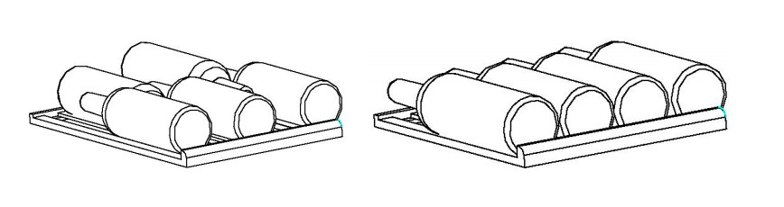

-

-

-

-

-

-

-

1.

2.

3.

12

13

1.

2.

3.

Zvuk kompresoru při spuštění nebo ukončení činnosti.

Zvuk proudícího chladiva v chladicím systému.

Zvuk vypařování chladiva ve výparníku.

**D) Běžné provozní zvuky, které můžete slyšet**

Vroucí voda, bublavé zvuky nebo mírné vibrace, které jsou důsledkem cirkulace chladiva v chladicích spirálách.

Praskání nebo praskání způsobené automatickým odmrazovacím cyklem, který rozpouští námrazu.

**C) Orosení povrchu skříně**

Na povrchu vinotéky, zejména na skleněných dvířkách, se objevuje námraza, je-li umístěna ve vlhké místnosti. Důvodem je vlhkost vzduchu, která přichází do styku se skříní. Otřete ji prosím suchým hadříkem.

**B) Opětovné spuštění kompresoru**

Kompresor se zastaví, jakmile chladicí systém ve skříni dosáhne přednastavené teploty, a znovu se spustí, dokud nedosáhne požadované teploty. Před opětovným spuštěním počkejte alespoň 5 minut.

Poznámka: normální provoz pro následující jev: normální.

**A) Kompresor se nespustí**

Kompresor se nespustí, pokud je teplota v místnosti nižší než požadovaná teplota, ale položka stále pracuje s ohřívačem uvnitř, dokud není dosaženo požadované teploty.

*Pokud máte po výše uvedené kontrole stále problém, zkuste se obrátit na servisní středisko nebo prodejce.*

Jsou některé díly uvolněné nebo sundané?

Dotýká se předmět zdi?

Není vinotéka umístěna vodorovně?

Není dostatek větracího prostoru v pravém a levém plášti?

Problém s nastavením ovládání?

Blok přívodu nebo odvodu vzduchu?

Příliš velké množství lahví

v jednom regálu?

nebo je těsnění deformováno?

Problém s těsněním dveří nebo

Dveře se špatně zavírají nebo se dveře otevírají příliš dlouho?

Není v pořádku ventilace?

V blízkosti zdroj tepla.

Problém s chlazením

Bez energie?

Přerušena pojistka?

Zapojeno nebo ne?

ŘEŠENÍ PROBLÉMŮ

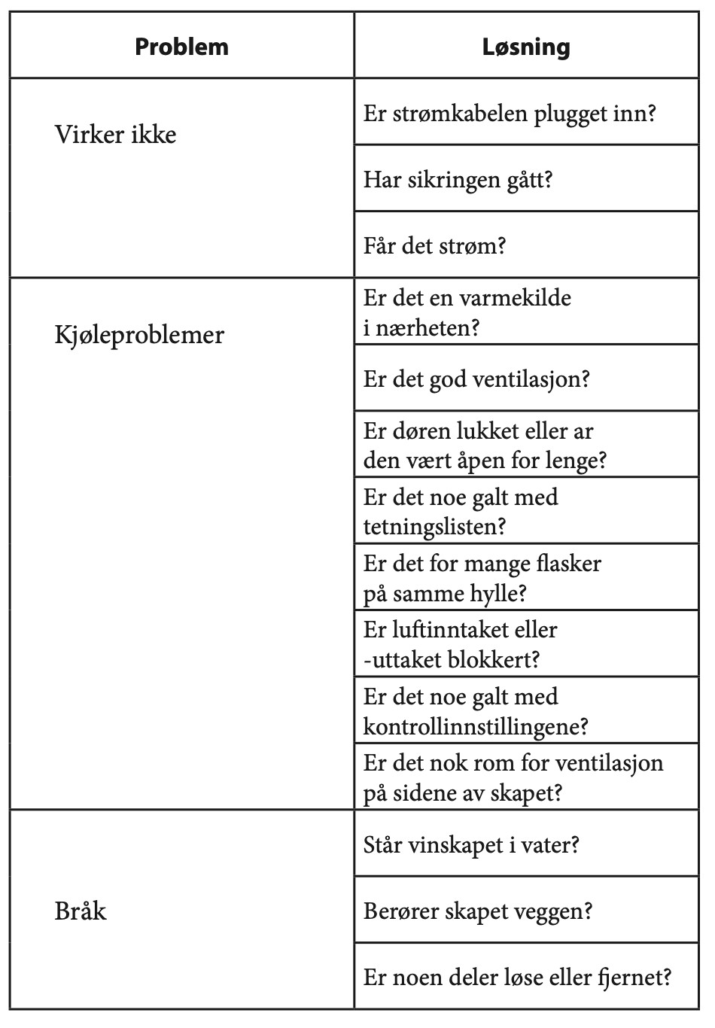

6 .

6.1 PROBLÉM A ŘEŠENÍ

Problém

Řešení

Nefunguje

-

Hlučné stránky

-

14

15

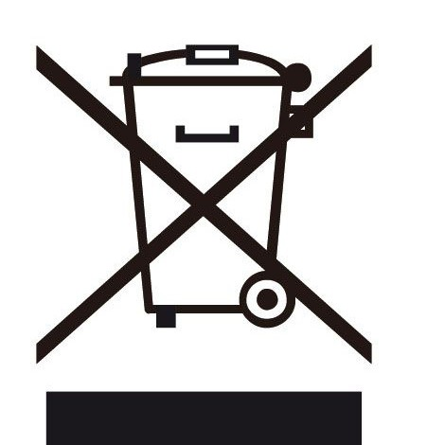

Vinotéka určená k likvidaci stále obsahuje mnoho cenných surovin a v obytných oblastech by se s nimi mělo zacházet odděleně, bez použití klasifikace odpadu.

Vychladlou vinotéku je nutné včas seškrábat; vytáhnout zástrčku ze zásuvky a odpojit napájecí kabel. Zničte zámek, abyste zabránili situaci, kdy se dítě při otevírání zámku zamkne samo.

Před odesláním zlikvidované vinotéky do veřejné sběrny nesmí být poškozen systém cirkulace chladu, aby se zajistilo, že chladivo a olej chladicího boxu na víno neutrpí žádnou újmu.

Informace o termínu svozu odpadu a sběrném místě získáte na místním odboru životního prostředí nebo u státní organizace.

Vlnitá lepenka/papírovina (vyrobená z odpadového papíru) Polystyrenový blok (pěnový polystyren bez fluoridu)

Plastová fólie, sáček (polystyren) Balicí provázek (polystyren)

Nikdy nenechte dítě hrát si s obalovým materiálem, plastová fólie může způsobit udušení.

Přeprava obalových materiálů do veřejné sběrny životního prostředí.

Obal slouží k ochraně elektrického spotřebiče během přepravy a každá část materiálů je recyklovatelná.

Tipy pro likvidaci odpadu

6.2 ZÁLEŽITOSTI VYŽADUJÍCÍ POZORNOST

**Chybové kódy**

E9 - Signální kabel je uvolněný, je třeba znovu připojit signální kabel.

E2.1 - Snímač teploty

E2 - Hlavním problémem je porucha chlazení

H1 - Alarm dveří – jsou-li dveře otevřené po dobu 60 sekund, zazní alarm a na panelu se zobrazí H1.

**G) Kontrolka**

Pokud je teplota uvnitř skříně mimo rozsah nastavené teploty, rozsvítí se kontrolka nahoru a dolů. Jakmile teplota dosáhne nastavené teploty, kontrolka automaticky zhasne.

Je-li nastavená teplota vyšší než pokojová teplota.

Je-li teplota vnitřního dna nižší než nastavená teplota.

**F) Funkce ohřevu na spodní zóně**

Funkce ohřevu na spodní zóně se automaticky zapne z níže uvedených důvodů:

**E) Kondenzace vznikající uvnitř skříně**

V prostředí s vysokou vlhkostí nebo v případě, že dveře vinotéky zůstaly po delší dobu otevřené nebo se často otevíraly, dochází k velké kondenzaci, a proto otřete vodu ze dveří a stěn a nechte dveře co nejdéle zavřené.

-

-

-

-

-

-

-

-

-

-

-

16

17

6.3 VAROVÁNÍ!

Chladivo a pěnová vrstva jsou hořlavé,

Při údržbě, instalaci, přepravě a manipulaci věnujte pozornost prevenci požáru. Použitý výrobek musí být recyklován specializovanými firmami, nevyhazujte jej svévolně.

Je zakázáno umisťovat zařízení na místo, kde může dojít k úniku korozivních a hořlavých plynů, snadno může dojít k výbuchu nebo poškození zařízení.

Uzemňovací vodiče nelze propojit s plynovým potrubím, vodovodním potrubím, hromosvodem a telefonem. V opačném případě by mohlo dojít k úrazu elektrickým proudem.

Nelze prodlužovat napájecí kabel bez oprávnění a tento spotřebič nesmí sdílet zásuvku s jiným spotřebičem, v opačném případě může snadno dojít ke zkratu nebo poškození elektronických součástek.

Tento výrobek neobsahuje žádné náhradní díly, nerozebírejte jej. Chladivo použité v tomto výrobku je hořlavé, neprofesionální zaměstnanci údržby nesmí stroj opravovat, neodborná oprava může znamenat riziko požáru nebo výbuchu. Pokud je stroj vadný, obraťte se na servisní pracovníky.

Děti by měly být pod dohledem, aby si se spotřebičem nehrály.

Pokud je přívodní kabel poškozen, musí jej vyměnit výrobce, jeho servisní zástupce nebo podobně kvalifikovaná osoba, aby se předešlo nebezpečí.

VAROVÁNÍ: Udržujte větrací otvory ve skříni spotřebiče nebo ve vestavěné konstrukci bez překážek.

VAROVÁNÍ: Nepoužívejte jiná mechanická zařízení nebo jiné prostředky k urychlení procesu odmrazování než ty, které jsou doporučovány výrobcem.

VAROVÁNÍ: Nepoškozujte chladicí okruh.

VAROVÁNÍ: Uvnitř prostoru pro skladování potravin ve spotřebiči nepoužívejte elektrické spotřebiče, pokud nejsou typu doporučeného výrobcem.

VAROVÁNÍ: Při umísťování spotřebiče dbejte na to, aby nedošlo k zachycení nebo poškození přívodního kabelu.

VAROVÁNÍ: Neumísťujte více přenosných zásuvek nebo přenosných napájecích zdrojů v zadní části

spotřebiče.

V tomto spotřebiči neskladujte výbušné látky, například aerosolové nádobky s hořlavým hnacím plynem.

Zástrčka musí být po instalaci výrobku přístupná.

VAROVÁNÍ: Nebezpečí uvíznutí dítěte. Než vyhodíte starou chladničku nebo mrazničku:

Sundejte dveře.

Ponechte police na místě, aby do nich děti nemohly snadno vlézt.



-

-

-

-

-

-

-

-

-

-

-

-

-

-

-

-

o

o

18

**Distributor pro ČR a SR:**

Řídící Systémy, spol. s r.o.

Jablonecká 648/8

460 01 Liberec I. – Staré město

Česká republika

Tel.: +420 485 130 303, e-mail: info@ridicisystemy.cz

kuchyňské prostory pro zaměstnance v obchodech, kancelářích a jiných pracovních prostředích;

na farmách a u klientů v hotelech, motelech a dalších rezidenčních zařízeních;

prostředí typu penzion;

stravování a podobné nemaloobchodní aplikace.

Tento spotřebič je určen k použití v domácnosti a podobných aplikacích, jako jsou:

Při instalaci zařízení musí být na levé a pravé straně a vzadu minimálně 5 cm prostoru pro odvod tepla, v zařízení nelze skladovat hořlavé předměty.

Při manipulaci buďte opatrní, nepřenášejte krabici zepředu a zezadu, měla by být nakloněná z levé a pravé strany, při přenášení nesmí být krabice ve vodorovné poloze.

-

-

-

-

-

-

-

**19**